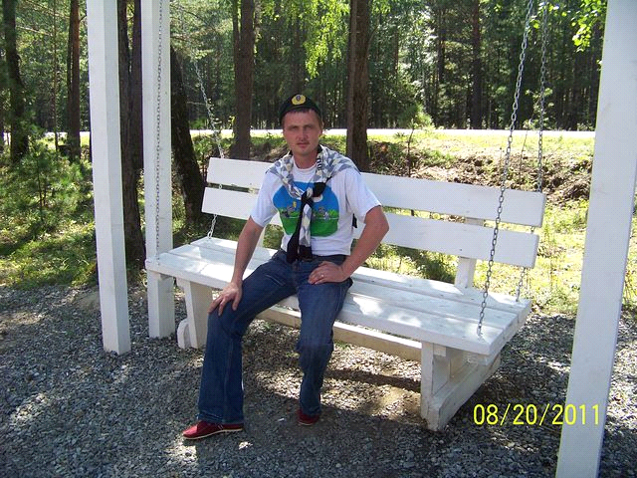
Мутовин Артур Валерьевич 02.09.1979 г\р.
ЦЕЛЬ:
Готов приступить к работе в любое время. График работы может любым. Легко принимаю решения, могу работать с любым типом людей. Общение, пополнение клиентской базы, заключение договоров.
ОПЫТ РАБОТЫ:
07.09.1998-01.10.2000 СОШ № 53 г. Иркутск
Учитель черчения и изо
1.Введена новая система планирования.
2.Увеличен % понимания предмета.
3.Изучение предмета по углубленной программе.

01.10.2000–23.11.2005 ИрГТУ г. Иркутск
ф-т Архитектуры и дизайна
Техник-лаборант

1.Участие в творческой деятельности факультета .
2.Организация передвижных выставок по России.
3.Оформление праздничных мероприятий факультета.

23.11.2005–21.04.2006 ООО «ПЕРФЕТТО» г. Иркутск
Дизайнер-конструктор мебели и окружающей среды

1.Углублённое изучение мебельной промышленности Италии.
2.Улучшена связь с поставщиками.
3.Стажировка на головном предприятии.

02.05.2006–25.04.2007 ООО «РАФАЭЛЬ» г. Иркутск
Архитектор и дизайнер интерьера

1.Рост числа клиентской базы на 40%.
2.С отличием закончены курсы повышения квалификации.
3.Проектирование коттеджей и дизайн интерьера.

20.04.2007–23.02.2009 ООО «АДЭН» г. Иркутск
Межрегиональный менеджер 1 категории.
Средства комплексной защиты стройматериалов. Строительная химия NEOMID.

1.Улучшена связь с поставщиками.
2.Архитектурное проектирование коттеджей и расчёт количества применяемого материала на м2.
3.Рост числа клиентской базы на 20%.
4.Общение с клиентами и составление договоров.
5.Участие и помощь в проведении презентаций.

23.04.2009–0.0.0 ООО «МИРСЕРВИС» г. Иркутск
Архитектор 1 категории.

1.Общение с клиентами и составление договоров.
2.Архитектурное проектирование жилых домов.

        - Дистанционное проектирование
FREE-JOB: Архитектурное проектирование и дизайн проект.
1.Разработка проектной документации для строительства малоэтажных домов
2.Разработка логотипов, визиток и штампов печатей для ИП
3.Разработка ландшафтных территорий для благоустройства города

ОБРАЗОВАНИЕ:

26.06.1994-26.06.1998
Тулунское государственное педагогическое училище.

Факультет:

Преподавание изобразительного искусства и черчения в основной школе.

Специальность:

Преподаватель изобразительного искусства и черчения в основной школе.

26.06.1999-26.06.2005 Москва - Иркутск

Иркутский государственный технический университет.

Факультет:

Архитектуры и дизайна.

Специальность:

Архитектор.

УВЛЕЧЕНИЯ:

Компьютеры, автомобили, чтение.
Кон тел: 89500996907

